Capítulo 1 — Vetores

Que diferença faz a direção?
Um meteorologista anuncia: "vento de 40 km/h". Informação útil — mas incompleta. Para prever se a tempestade chega à sua cidade, é preciso saber de onde o vento sopra. Quarenta km/h para o norte e 40 km/h para o sul são situações completamente diferentes. Algumas grandezas físicas só fazem sentido quando acompanhadas de direção e sentido — e é exatamente para representá-las que existem os vetores.

💭 Pense um pouco:
Se dois times puxam uma corda com a mesma força de 500 N em sentidos opostos, qual é a força resultante sobre a corda?

1. Grandezas escalares e vetoriais
Nem toda grandeza física precisa de direção para ser completamente descrita.

1.1 O que distingue uma grandeza vetorial de uma escalar?
Grandeza escalar é completamente definida por um valor numérico e uma unidade — massa, temperatura, energia, tempo.

Grandeza vetorial exige três informações para ser completamente definida:

- módulo: o valor numérico (intensidade);
- direção: a reta em que a grandeza atua (horizontal, vertical, a 30° com o eixo x...);
- sentido: qual dos dois lados da reta (para cima ou para baixo, para leste ou para oeste).

⚡ Física no Dia a Dia:
Força, velocidade, aceleração e deslocamento são vetoriais — temperatura, massa e distância percorrida são escalares.

1.2 Como representamos vetores geometricamente?
Um vetor é representado por uma seta: o comprimento é proporcional ao módulo; a inclinação indica a direção; a ponta indica o sentido.

Notação: 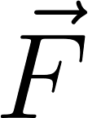 (com seta) para o vetor; 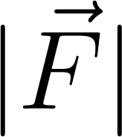 ou simplesmente  para o módulo.

Dois vetores são iguais quando têm o mesmo módulo, direção e sentido — independentemente do ponto de aplicação. O vetor oposto de 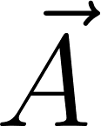 tem o mesmo módulo e direção, mas sentido contrário: 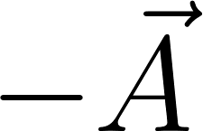.

💡 Você sabia?
Vetores podem ser transladados livremente no plano sem alterar sua identidade — o que importa é módulo, direção e sentido, não a posição.

2. Soma de vetores
Quando duas ou mais forças agem sobre um corpo, o efeito conjunto é descrito pelo vetor resultante — a soma vetorial.

2.1 Vetores colineares: mesmo eixo, contas diretas
Vetores colineares atuam na mesma reta. Há dois casos:

- mesmo sentido: módulos somam. 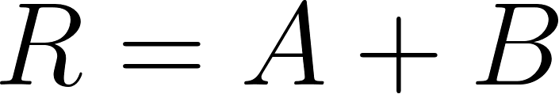
- sentidos opostos: módulos subtraem; o sentido é o do maior. 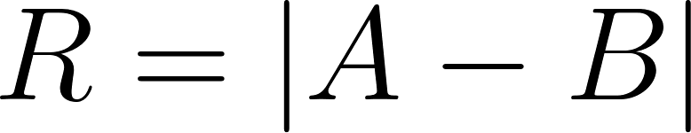

📝 Exemplo: Duas forças atuam sobre um bloco na horizontal:  para a direita e 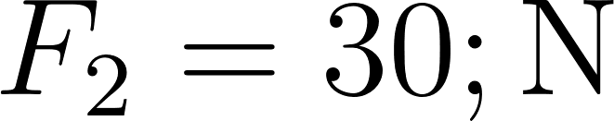 para a esquerda. Qual é a resultante?

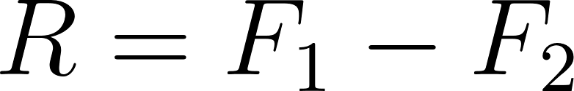

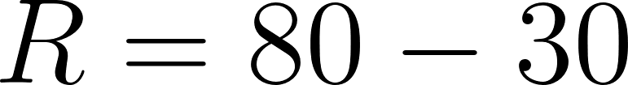

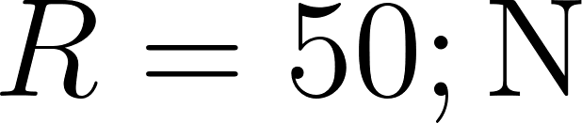

O sentido da resultante é para a direita (mesmo sentido de , que é maior).

⏸️ Pare e Pense:
Dois carros puxam um caminhão atolado com cordas paralelas, ambos no mesmo sentido. As forças se somam ou se cancelam?

2.2 Regra do polígono (cabeça-a-cauda)
Para qualquer número de vetores, aplica-se a regra do polígono: desenha-se o segundo vetor com a origem na ponta do primeiro; o terceiro a partir da ponta do segundo, e assim por diante. O vetor resultante vai da origem do primeiro até a ponta do último.

Para dois vetores perpendiculares ( horizontal e 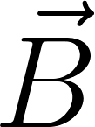 vertical), o módulo da resultante vem pelo Teorema de Pitágoras:

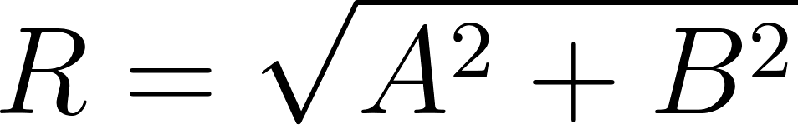

📝 Exemplo: Um barco percorre 60 m para leste e depois 80 m para o norte. Qual é o deslocamento resultante?



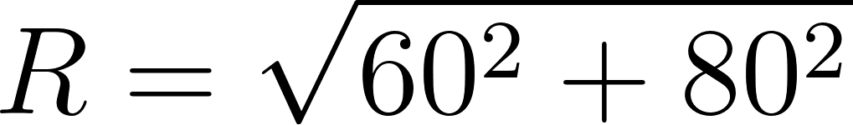

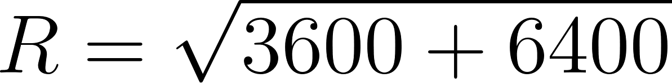

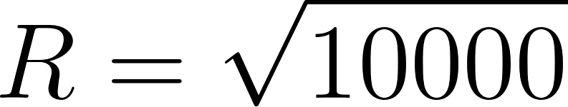

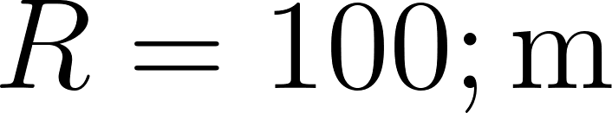

📏 Medidas Impressionantes:
Um avião com velocidade de 800 km/h pode ter resultante bem diferente se há vento de 150 km/h cruzado — a navegação aérea usa soma vetorial o tempo todo.

2.3 Regra do paralelogramo
Para dois vetores com origem comum, traçam-se paralelas a cada um formando um paralelogramo: a diagonal é o vetor resultante.

Quando os vetores formam um ângulo 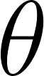 entre si, o módulo da resultante é:

onde  e  são os módulos dos vetores e  é o ângulo entre eles.

Casos notáveis:
- 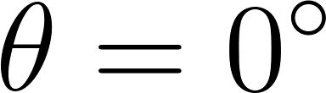 (mesmo sentido):  (máximo);
- 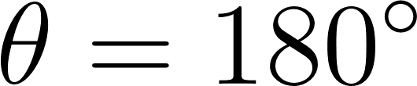 (sentidos opostos):  (mínimo);
- 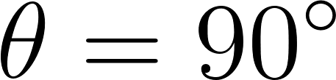 (perpendiculares): .

📝 Exemplo: Dois vetores de módulos 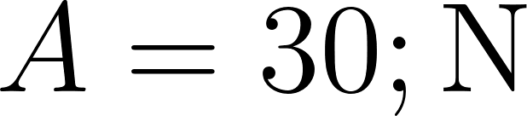 e 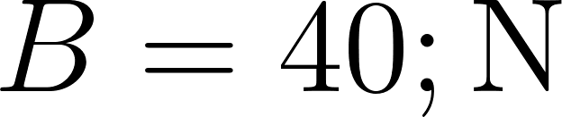 formam entre si um ângulo de 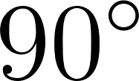. Qual é o módulo da resultante?

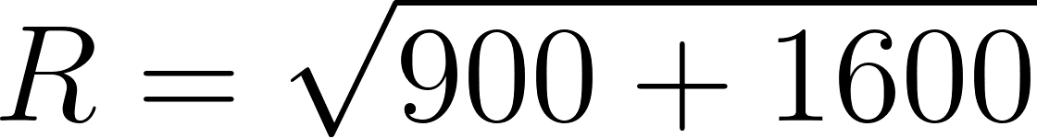

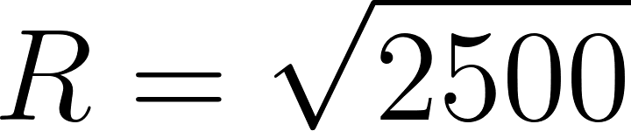



⏸️ Pare e Pense:
Se dois vetores iguais de módulo 10 N formam um ângulo de 180° entre si, qual é o módulo da resultante?

3. Decomposição de vetores
Todo vetor pode ser substituído por dois vetores perpendiculares entre si — as componentes — que juntos produzem o mesmo efeito.

3.1 Componentes nos eixos x e y
Dado um vetor  de módulo  que forma um ângulo  com o eixo horizontal (eixo x), as componentes são:

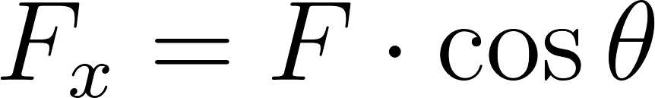

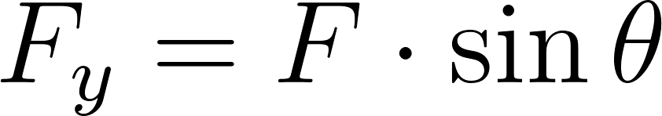

onde 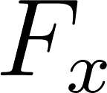 é a componente horizontal (N) e 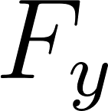 é a componente vertical (N).

Inversamente, conhecidas as componentes, o módulo e o ângulo do vetor original:

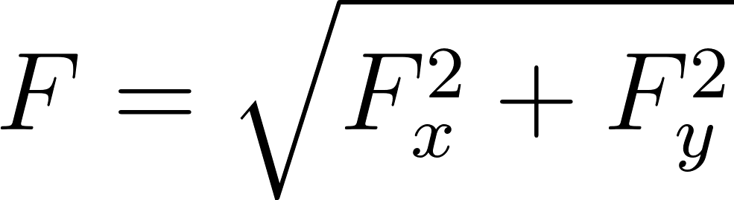

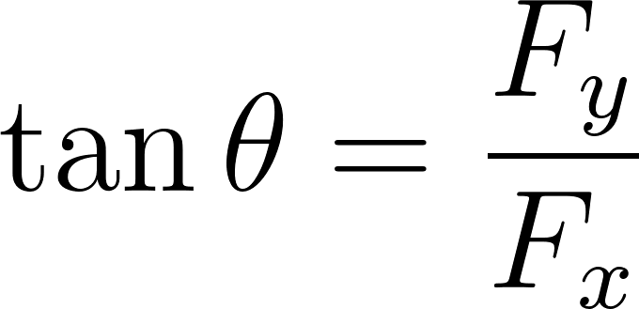

📝 Exemplo: Uma força de 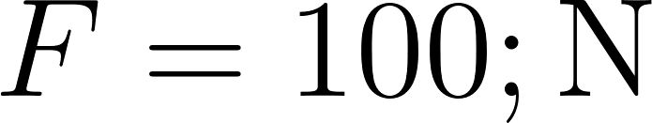 age num ângulo de 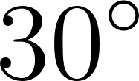 com a horizontal. Determine as componentes.

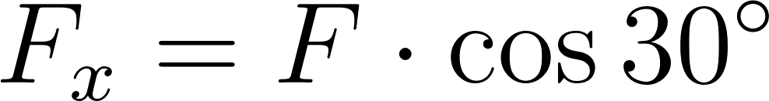

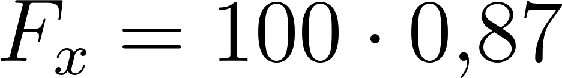

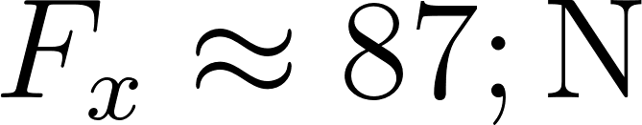

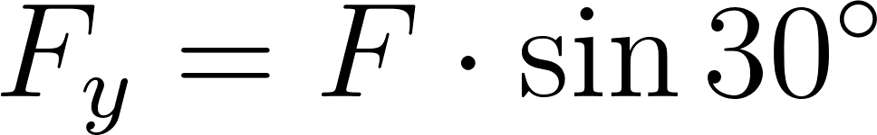

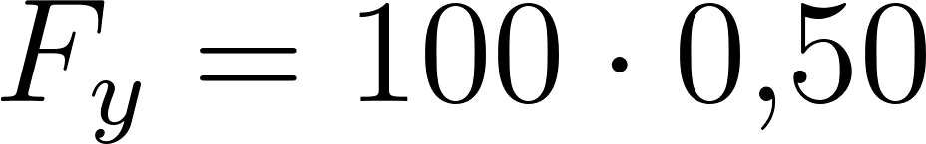

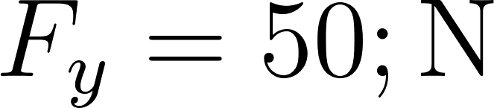

💡 Você sabia?
Decompor vetores é a estratégia central da dinâmica — toda análise de plano inclinado, lançamento oblíquo e equilíbrio depende dessa técnica.

3.2 Resultante por decomposição
Para somar múltiplos vetores que não são colineares nem perpendiculares entre si, o método mais sistemático é decompor cada vetor nos eixos x e y, somar as componentes separadamente e reconstruir a resultante.

Passos:

- decomponha cada vetor: 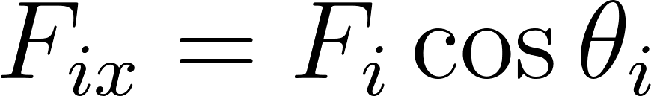 e 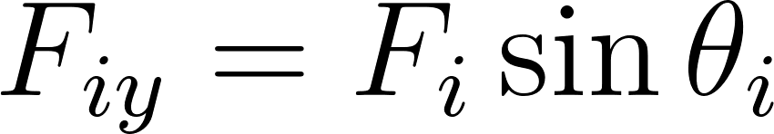;
- some as componentes: 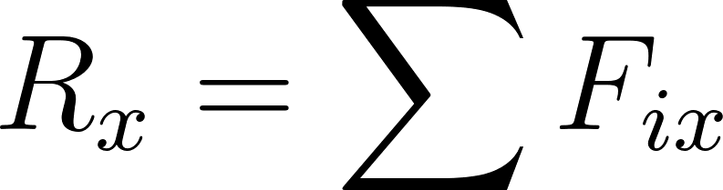 e 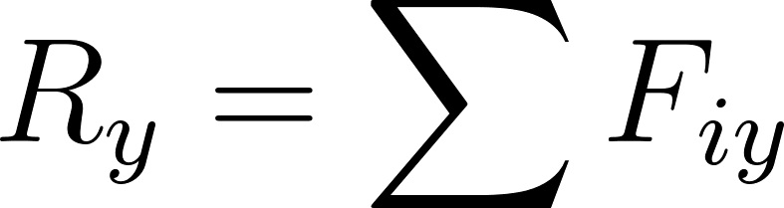;
- calcule o módulo: 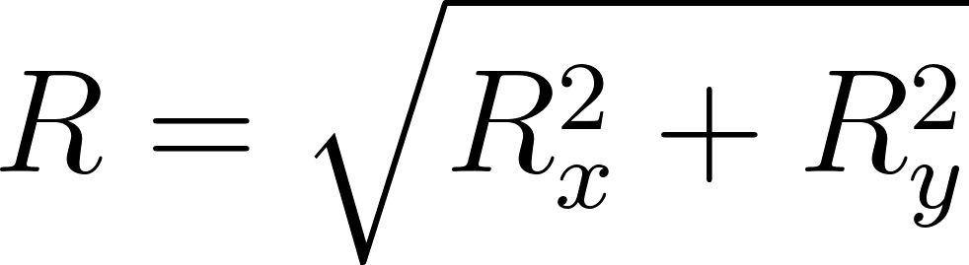.

📐 Fazendo as Contas:
Dois vetores: 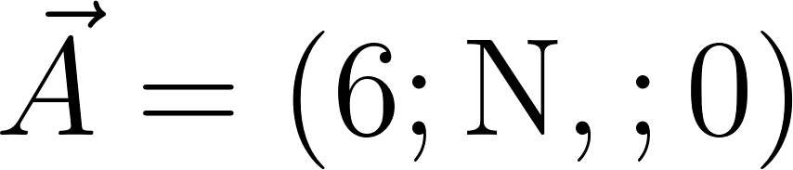 e 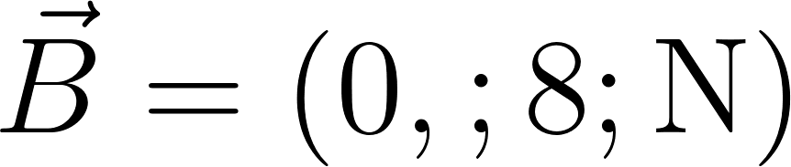. Resultante: 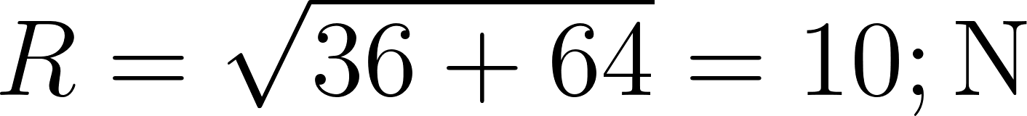.

4. Vetores na Física
A decomposição e a soma vetorial aparecem em praticamente todo problema de Mecânica — da análise de forças sobre um bloco ao cálculo de trajetórias.

4.1 Força resultante e equilíbrio
Um corpo está em equilíbrio quando a soma vetorial de todas as forças que atuam sobre ele é zero: 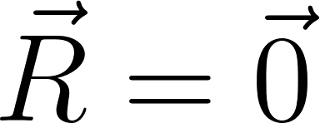. Isso significa que as componentes se cancelam:

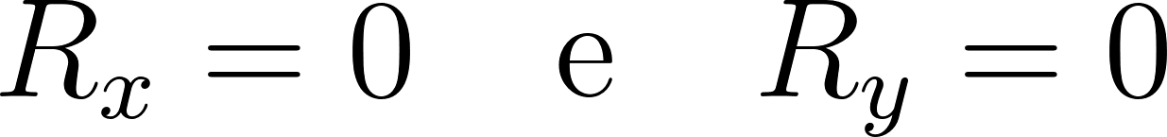

⚡ Física no Dia a Dia:
Uma luminária pendurada por dois cabos está em equilíbrio — as componentes horizontais das tensões se cancelam e as verticais sustentam o peso.

4.2 Velocidade e deslocamento vetorial
Velocidade e deslocamento são vetoriais: indicam não só quão rápido um corpo se move, mas em que direção e sentido. Ao compor dois movimentos simultâneos — um barco atravessando um rio com correnteza, por exemplo — usa-se a soma vetorial das velocidades.

🧪 Experimente:
Empurre um livro sobre a mesa com duas réguas em ângulo reto: observe que o livro se desloca na direção da resultante, não de nenhuma das forças isoladas.

NA VIDA REAL
Na vela náutica, o velejador não pode ir diretamente contra o vento: a resultante entre o vento e a resistência lateral da quilha o empurra em diagonal — a embarcação avança numa direção que nenhuma força isolada aponta. Aviões com vento cruzado e robôs autônomos usam o mesmo princípio.

E A BÍBLIA NISSO?
"Confie no Senhor de todo o seu coração e não se apoie em seu próprio entendimento; em todos os seus caminhos submeta-se a ele, e ele endireitará as suas veredas." Provérbios 3:5-6

Vetores mostram que direção determina o resultado — força intensa na direção errada produz deslocamento nulo.

1. Direção importa mais que intensidade: dois vetores iguais se cancelam quando opostos. Esforço sem direção certa não gera avanço. "Há caminhos que parecem certos ao homem, mas no fim levam à morte" (Provérbios 14:12).

2. Decompor para entender: qualquer vetor complexo se resolve em componentes simples. "Os planos do diligente certamente levam à abundância" (Provérbios 21:5).

💬 Para Conversar: que "forças" atuam hoje na sua vida em direções diferentes? Se você fizesse a resultante delas, para onde seu esforço estaria te levando?

Simplificando
Vetoriais exigem módulo, direção e sentido; escalares bastam com um número. A resultante segue a regra do polígono — perpendiculares usam Pitágoras, ângulo arbitrário usa . Decompor em componentes x e y reduz qualquer soma vetorial a duas contas escalares independentes.

Para não esquecer
- Vetor vs. escalar: vetor exige módulo, direção e sentido; escalar só precisa de valor numérico;
- Resultante: colineares somam ou subtraem módulos; perpendiculares usam Pitágoras; ângulo geral usa ;
- Componentes: 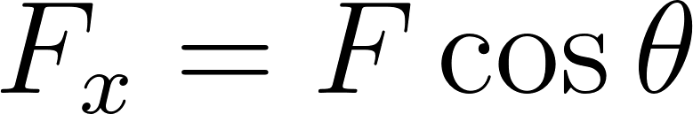 e 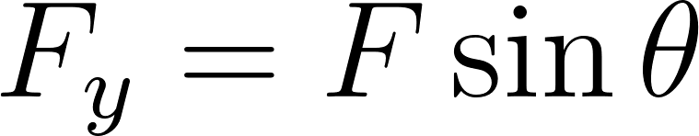 — decompõe qualquer vetor em dois eixos perpendiculares.

Capítulo 2 — Movimento Circular Uniforme

Por que você sente ser "jogado para fora" numa curva?
Num carro em curva, seu corpo tende a ir reto — e a porta empurra você de volta para o centro. Não existe força "para fora": o que você sente é a sua própria inércia resistindo à mudança de direção. Isso revela algo fundamental: mover-se em círculo a velocidade constante não é ausência de aceleração — é uma aceleração contínua apontando para dentro da curva.

💭 Pense um pouco:
A Terra orbita o Sol a aproximadamente 30 km/s há bilhões de anos — o que impede que ela siga em linha reta pelo espaço?

1. Caracterizando o movimento circular uniforme
No MCU, o módulo da velocidade é constante, mas a direção muda a cada instante.

1.1 O que define o MCU?
O Movimento Circular Uniforme (MCU) é aquele em que o corpo percorre uma trajetória circular com módulo de velocidade constante. Três grandezas o caracterizam completamente:

- raio 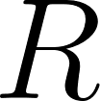: distância do corpo ao centro da trajetória (m);
- período : tempo para completar uma volta completa (s);
- frequência 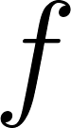: número de voltas por unidade de tempo (Hz).

Período e frequência são inversamente proporcionais:

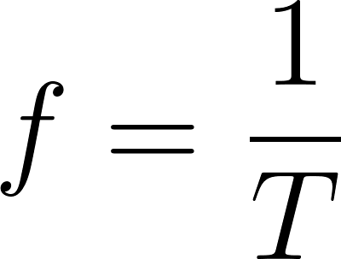

onde  é a frequência (Hz) e  é o período (s).

📏 Medidas Impressionantes:
A Terra completa uma rotação em 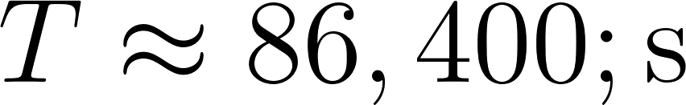 — logo 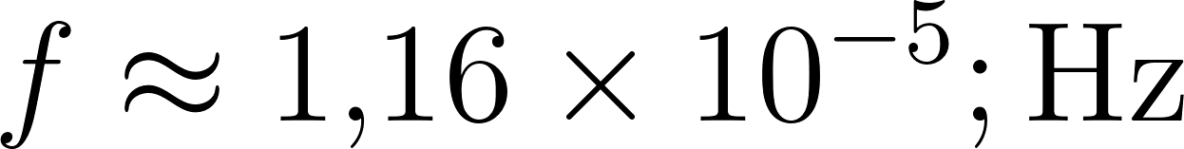.

📝 Exemplo: Um disco gira completando 5 voltas por segundo. Qual é o período?

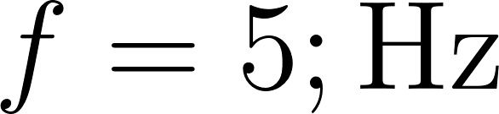

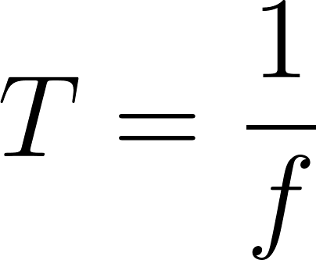

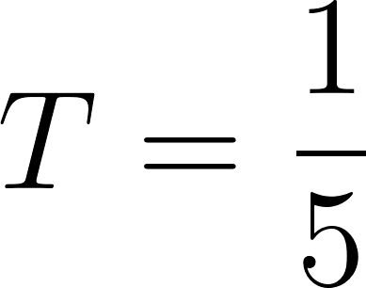

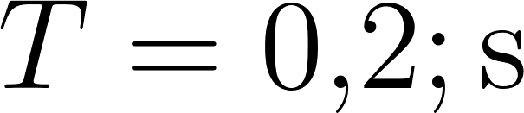

1.2 Velocidade angular
A velocidade angular 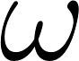 mede quantos radianos o corpo percorre por segundo:

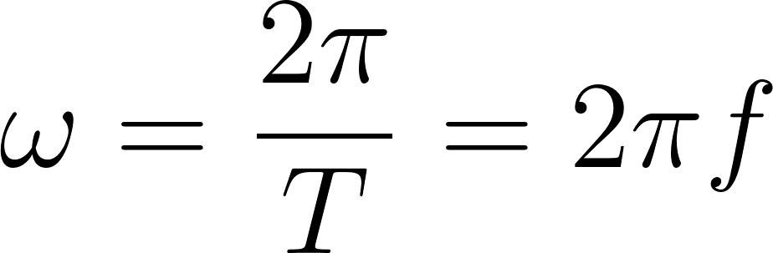

onde  é a velocidade angular (rad/s),  é o período (s) e  é a frequência (Hz).

Em uma volta completa, o corpo percorre 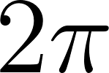 radianos — por isso o  na fórmula.

💡 Você sabia?
Velocidade angular é a mesma para todos os pontos de um disco rígido girante — mas a velocidade linear depende da distância ao centro.

📝 Exemplo: Um ventilador gira com frequência 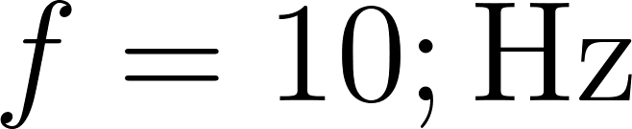. Qual é a velocidade angular?

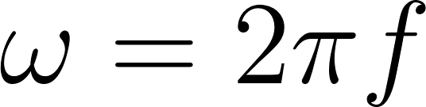

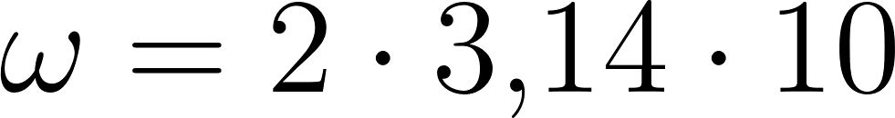

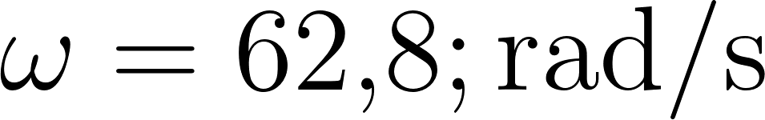

2. Velocidade linear e aceleração centrípeta
A velocidade linear descreve o quão rápido o corpo percorre o arco; a aceleração centrípeta explica por que ele não segue em linha reta.

2.1 Velocidade linear
Em uma volta completa, o corpo percorre a circunferência 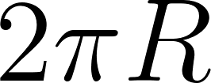 em um período :

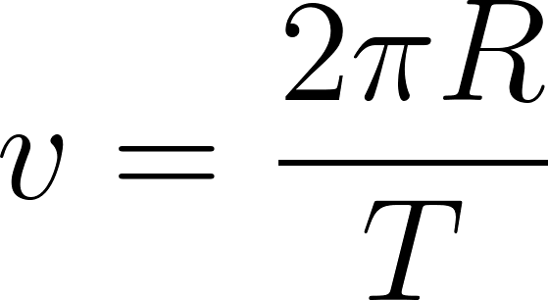

Combinando com 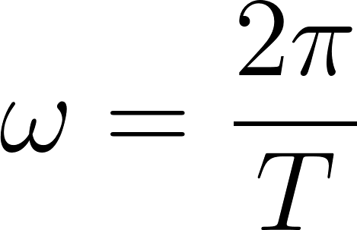, obtém-se a relação fundamental entre velocidade linear e angular:

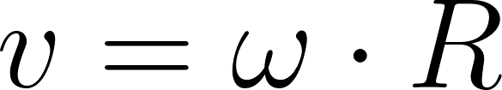

onde  é a velocidade linear (m/s),  é a velocidade angular (rad/s) e  é o raio (m).

📝 Exemplo: Uma roda de raio 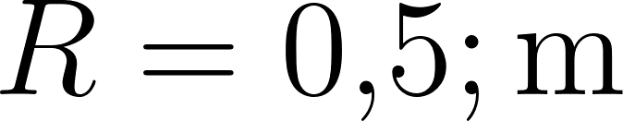 gira com 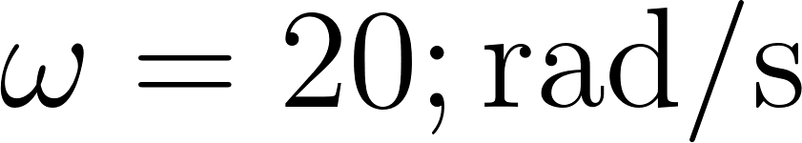. Qual é a velocidade linear da borda?



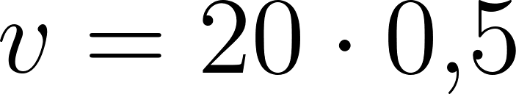

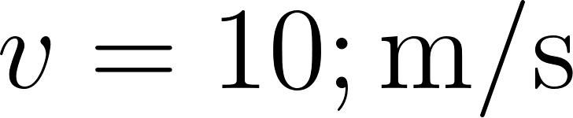

⚡ Física no Dia a Dia:
Numa bicicleta, a coroa e a catraca têm a mesma velocidade linear na corrente — mas velocidades angulares diferentes, porque têm raios diferentes.

2.2 Aceleração centrípeta
Embora o módulo da velocidade seja constante no MCU, a direção muda continuamente — isso é aceleração. Essa aceleração aponta sempre para o centro da trajetória e é chamada de aceleração centrípeta:

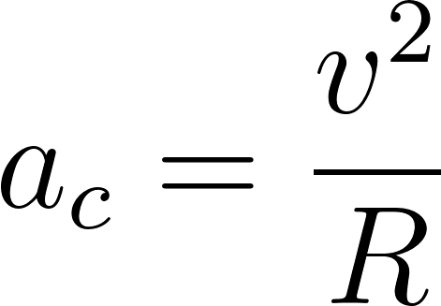

Substituindo 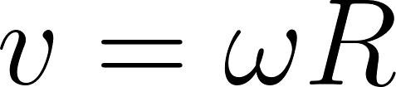, obtém-se a forma alternativa:

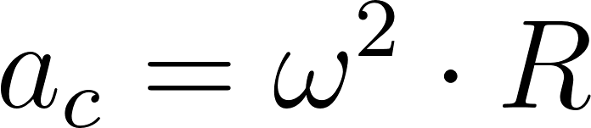

onde 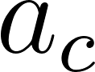 é a aceleração centrípeta (m/s²),  é a velocidade linear (m/s) e  é o raio (m).

⏸️ Pare e Pense:
Se a velocidade dobra e o raio permanece o mesmo, o que acontece com a aceleração centrípeta?

📝 Exemplo: Um carro faz uma curva circular de raio 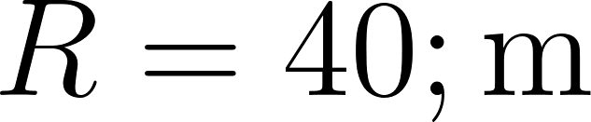 a 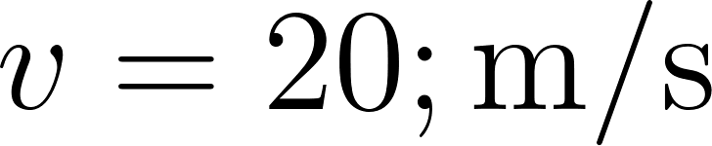. Qual é a aceleração centrípeta?



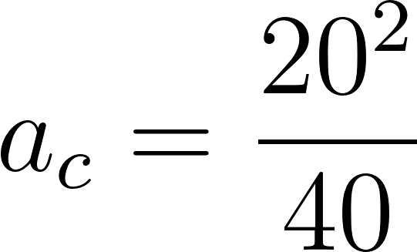

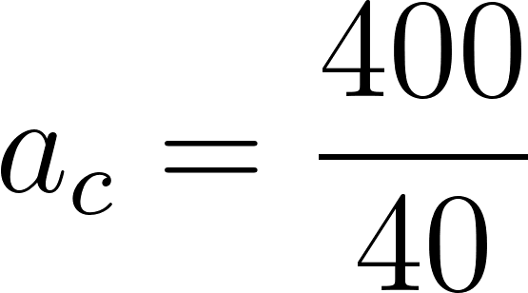

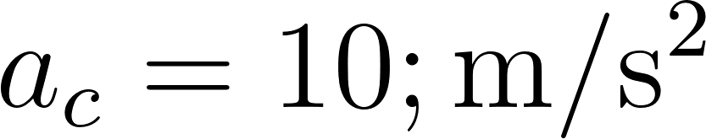

3. Transmissão de movimento circular
Engrenagens e polias acopladas trocam movimento circular entre eixos — e as relações entre  e  determinam tudo.

3.1 Polias ligadas por correia
Quando duas polias estão ligadas por uma correia, a velocidade linear nas bordas é a mesma (a correia não escorrega):

A polia menor gira mais rápido (maior ); a maior, mais devagar.

📐 Fazendo as Contas:
Polia motriz com 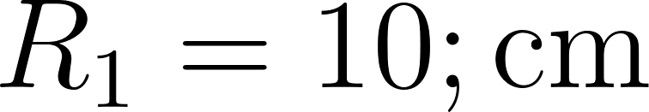 e 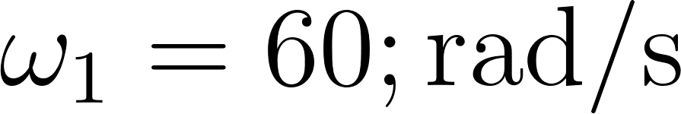 aciona polia com 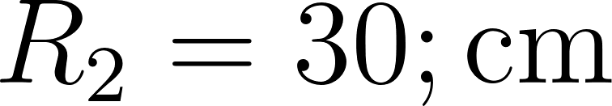: 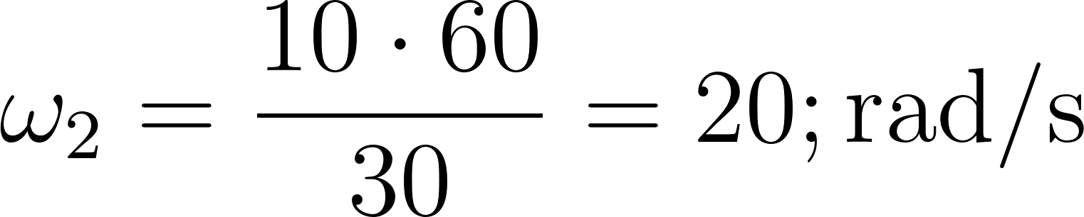.

3.2 Engrenagens acopladas
Engrenagens em contato direto têm a mesma velocidade linear nos dentes, mas sentidos de rotação opostos. A relação é idêntica à das polias com correia:

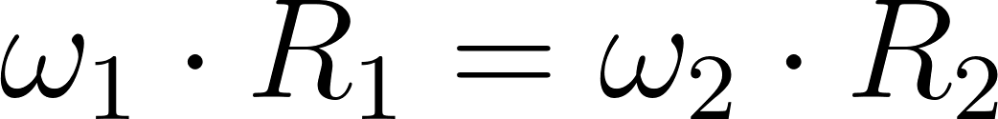

Quanto maior a engrenagem, menor a velocidade angular — princípio de toda caixa de marchas.

💡 Você sabia?
O mecanismo de Antikythera, construído pelos gregos há mais de 2.000 anos, usava engrenagens para prever eclipses — aplicando exatamente essa relação.

4. MCU na natureza e na tecnologia

4.1 Movimento orbital e satélites
Planetas e satélites em órbitas aproximadamente circulares realizam MCU. O período orbital depende da distância ao centro de atração — quanto mais distante, maior o período (Lei de Kepler). A aceleração centrípeta é fornecida pela gravidade.

📏 Medidas Impressionantes:
A Lua orbita a Terra com 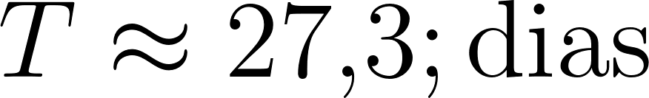 e 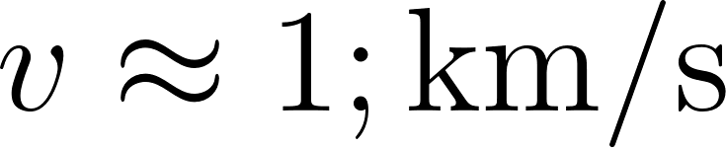 — bem mais lenta que um satélite de baixa órbita (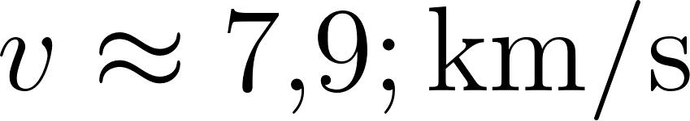).

4.2 Velocímetro e rotação de motores
O velocímetro mecânico mede a rotação do eixo de transmissão (em rpm — rotações por minuto) e converte para velocidade linear usando . Motores são especificados em rpm: 1 rpm = 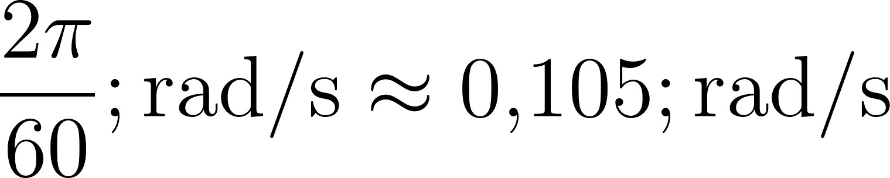.

🧪 Experimente:
Prenda um objeto numa corda e faça-o girar horizontalmente; aumente gradualmente a velocidade e observe como a tensão na corda — que fornece a força centrípeta — aumenta.

NA VIDA REAL
Curvas de rodovia têm raio mínimo calculado para que o atrito dos pneus forneça a força centrípeta necessária. Acima da velocidade de projeto — ou com pista molhada — o atrito é insuficiente e o carro segue reto, saindo da curva. A solução é superelevação: inclinar a pista lateralmente para que a força normal contribua com a centrípeta.

E A BÍBLIA NISSO?
"Porque nele vivemos, nos movemos e existimos." Atos 17:28

No MCU, sem força centrípeta o corpo abandona imediatamente a trajetória circular. A constância do movimento depende da conexão com o centro.

1. O centro sustenta a trajetória: sem força direcionada ao centro, o corpo segue em linha reta — a conexão é o que mantém o curso. "O fio de três dobras não se rompe com facilidade" (Eclesiastes 4:12).

2. Sem centro, só linha reta: retirada a força centrípeta, o corpo segue em linha reta — afasta-se indefinidamente. Não é esforço que falta; é a ligação com o centro que foi cortada. "Permanecei em mim, e eu permanecerei em vós" (João 15:4).

💬 Para Conversar: que "centro" orienta a trajetória da sua vida — e o que aconteceria se essa conexão fosse cortada?

Simplificando
No MCU, velocidade escalar constante não significa ausência de aceleração — a direção muda a cada instante, gerando aceleração centrípeta em direção ao centro. Todas as grandezas se conectam por  e 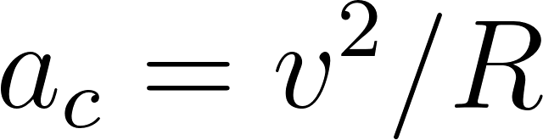: dado o raio e qualquer uma delas, as demais se calculam diretamente.

Para não esquecer
- MCU: velocidade escalar constante, direção muda — há aceleração centrípeta apontando para o centro;
- Relação fundamental:  — velocidade linear depende do raio; velocidade angular é igual para todo o sólido;
- Aceleração centrípeta:  — dobrar  quadruplica .

